原例程是这个文档的：1. 鲁班猫监控检测 — [野火]Python应用开发实战指南—基于LubanCat-RK系列板卡 文档

这里讲一下，因为例程需要使用sudo执行，所以Toolkit Lite2也要安装在root环境下，使用如下命令：
sudo pip3 install rknn-toolkit-lite2

这里使用的环境是猫5，debian11，使用的摄像头是gc20a3t，接到cam0.

- 修改摄像头编号
这部分文档有写，如下图：
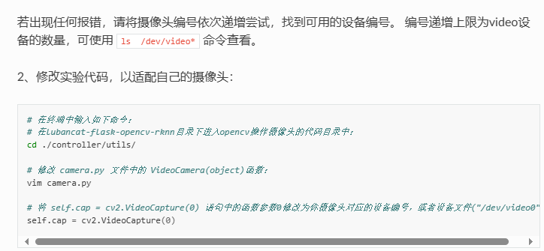
- 替换模型
下载https://gitee.com/LubanCat/lubancat_ai_manual_code.git 这个链接的例程。这个目录下有3588的rknn模型，直接替换就行：/lubancat_ai_manual_code/dev_env/rknn_toolkit_lite2/examples/yolov5_inference
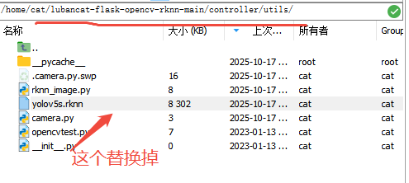
- 修复检测部分
我这边更新了RKNN API库，参考5. RKNPU2 — [野火]嵌入式AI应用开发实战指南—基于LubanCat-RK系列板卡 文档 更新的，所以检测部分会有点问题，下面作出修改。
参考这个文档修复的：https://blog.csdn.net/weixin_56924782/article/details/147617583
首先修改例程里的camera.py，添加：
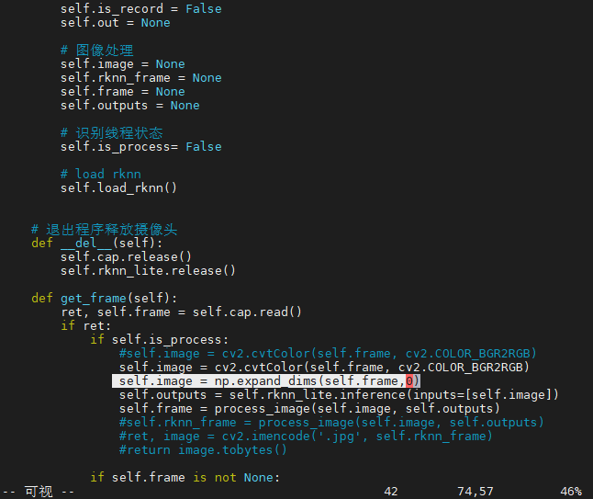
保存退出。
然后修改rknn_image.py，添加：
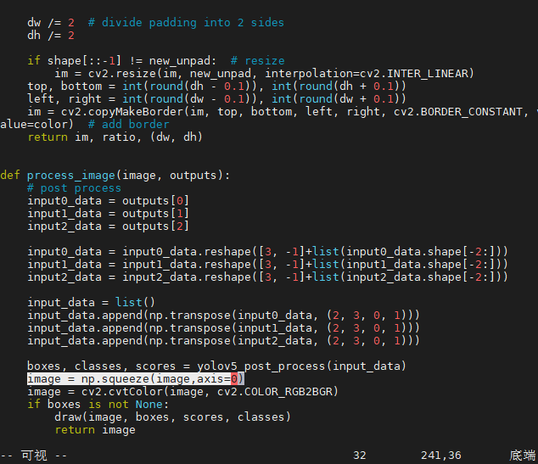
保存退出。

现在使用sudo python3 main.py执行主程序，进入网址就可以使用了。

